BÁO CÁO TRIỂN KHAI
MODULE AUDIO-TO-TEXT VÀ HIỆU CHỈNH
THUẬT NGỮ IT TIẾNG VIỆT

Dự án PBL6: Hệ thống phỏng vấn với AI và đánh giá năng lực ứng viên

Thông tin | Nội dung
Phạm vi báo cáo | Xây dựng dữ liệu mẫu, TTS, Whisper ASR, đánh giá và hiệu chỉnh thuật ngữ
Môi trường | Windows; Python 3.10.11; faster-whisper; CPU INT8; FFmpeg
Dữ liệu đánh giá hiện tại | 30 mẫu TTS tiếng Việt xen thuật ngữ IT đã được nghe và xác minh
Ngày tổng hợp | 20/10/2026

Lưu ý khoa học: kết quả hiện tại là pilot trên dữ liệu TTS tổng hợp, chưa đại diện cho hiệu năng trên giọng nói người thật.

TÓM TẮT KẾT QUẢ
Module đã được xây dựng theo chuỗi xử lý từ tạo dữ liệu đến nhận dạng và hiệu chỉnh. Hệ thống đã sinh 100 câu trả lời phỏng vấn, 100 tệp WAV bằng VieNeu-TTS, xây từ điển 65 thuật ngữ và datastore mở rộng 391 mục. Trong 30 mẫu đầu đã được nghe thủ công, 20 mẫu phát âm đạt và 10 mẫu có lỗi phát âm thuật ngữ. Faster-Whisper Large-v3 Turbo chạy CPU INT8 đạt WER 15,99% và CER 6,31%, tốt hơn rõ rệt so với Base và Small trên cùng tập dữ liệu.
- Turbo giảm WER tương đối 58,6% so với Base và 31,3% so với Small.
- E2 sửa 10 vị trí trên 9 mẫu bằng alias đã xác minh, không thay đổi phủ định và không sửa đè thuật ngữ vốn đã đúng.
- E4 đã triển khai retrieval bằng char TF-IDF và cosine trên datastore, nhưng kết quả hiện ngang E2; chưa chứng minh lợi ích trên tập dev nhỏ.
- 26 unit test đã chạy thành công; pipeline hỗ trợ output JSONL, TXT, SRT, edit log và rollback.

1. Bối cảnh và mục tiêu
Trong phỏng vấn công nghệ bằng tiếng Việt, ứng viên thường xen các tên công nghệ tiếng Anh như ReactJS, TypeScript, PostgreSQL, Redis, GraphQL hoặc REST API. Cách phát âm không thống nhất khiến ASR có thể ghi thành âm tiết tiếng Việt, nhầm sang một từ tiếng Anh khác hoặc bỏ sót thuật ngữ. Transcript sai làm giảm độ tin cậy của module đánh giá câu trả lời ở phía sau.
Mục tiêu triển khai:
- Tạo bộ dữ liệu mẫu câu trả lời phỏng vấn IT có nguồn gốc và metadata rõ ràng.
- Sinh audio TTS tiếng Việt, nghe xác minh transcript thực tế và tách biệt với cách viết chuẩn.
- Xây baseline Whisper và đo WER/CER bằng kết quả chạy thật.
- Hiệu chỉnh thuật ngữ theo datastore và context nhưng không tự ý đổi ý nghĩa câu.
- Lưu toàn bộ thay đổi để kiểm tra, rollback và tích hợp vào hệ thống phỏng vấn AI.

2. Dữ liệu đã xây dựng
Thành phần | Quy mô | Mô tả
Ngân hàng câu trả lời | 100 câu | Frontend, backend, database, DevOps, AI, security, debugging và kinh nghiệm dự án
Từ điển thuật ngữ gốc | 65 thuật ngữ | Tên công nghệ, alias, giả thuyết phát âm, nhóm chuyên môn và cảnh báo mơ hồ
Datastore mở rộng | 391 mục | Biến thể ASR/phát âm và evidence phục vụ retrieval
Audio VieNeu-TTS | 100 WAV | Giọng Hải Đăng, v3 Turbo, ONNX/CPU; chuẩn hóa PCM mono 16 kHz
Tập pilot xác minh | 30 mẫu | Đã nghe thủ công; 20 phát âm đạt, 10 phát âm không đạt

Mỗi mẫu giữ hai trường tham chiếu: spoken_reference mô tả đúng nội dung thực sự nghe thấy và canonical_reference chứa cách viết chuẩn của thuật ngữ. Việc tách hai trường giúp không đánh đồng khả năng nghe âm thanh với bước chuẩn hóa từ vựng.

3. Kiến trúc và phương pháp triển khai
Luồng xử lý được triển khai theo các tầng sau:
Giai đoạn | Vai trò | Cơ chế chính
Chuẩn bị dữ liệu | Tạo câu và thuật ngữ | JSONL có schema; split dev/test; provenance; checksum
TTS | Sinh audio mẫu | VieNeu-TTS; chuẩn hóa WAV mono 16 kHz; kiểm tra clipping/im lặng
E0 | ASR baseline | Faster-Whisper; language=vi; transcribe; beam=5; VAD
E1 | ASR có context | Initial prompt từ JD/CV/context hợp lệ; không lấy đáp án mẫu làm prompt
E2 | Hiệu chỉnh an toàn | Exact alias đã xác minh; boundary-aware; edit log; rollback
E4 | Retrieval evidence | Char TF-IDF 3–5 gram, cosine, top-k và context gating

3.1. Chiến lược tiếng Việt xen tiếng Anh
Whisper được cấu hình task=transcribe và language=vi để ưu tiên tiếng Việt nhưng vẫn giữ các thuật ngữ tiếng Anh mà mô hình nhận diện được. Hệ thống không tách cứng audio thành luồng Việt và Anh. Sau ASR, datastore chỉ can thiệp vào các keyword có bằng chứng đủ mạnh. Từ tiếng Anh chưa có trong datastore được giữ theo output Whisper; trường hợp mơ hồ được giữ nguyên hoặc gắn needs_review.
- Không tự đổi React thành ReactJS hoặc Java thành JavaScript.
- Không sửa phủ định, con số hoặc tên công nghệ khi chưa đủ bằng chứng.
- Không dịch tên riêng công nghệ như Docker, Redis hoặc Kubernetes sang tiếng Việt.

3.2. Ứng dụng nghiên cứu retrieval
Ý tưởng E4 tham khảo công trình “Contextual Modeling for Document-level ASR Error Correction” của Jiang và cộng sự, công bố tại LREC-COLING 2024. Công trình sử dụng k-NN để truy xuất ngữ cảnh cấp tài liệu và cấp tập dữ liệu nhằm hỗ trợ ASR Error Correction. Trong dự án này, retrieval mới được áp dụng như lớp cung cấp evidence bên ngoài cho bộ sửa thuật ngữ; chưa tái hiện k-NN attention/fusion ở cấp decoder.

4. Thiết lập thực nghiệm và chỉ số
Thông số | Giá trị
Số mẫu | 30 WAV TTS đã xác minh
Thiết bị | CPU
Quantization | INT8
Ngôn ngữ | vi
Tác vụ | transcribe
Beam size / VAD | 5 / bật
Các model so sánh | Base, Small, Large-v3 Turbo

WER (Word Error Rate) là tỷ lệ lỗi theo từ; CER (Character Error Rate) là tỷ lệ lỗi theo ký tự. Cả hai được tính theo (thay thế + xóa + thêm) / tổng đơn vị trong tham chiếu và càng thấp càng tốt. Ngoài ra, hệ thống đo Precision, Recall và F1 exact-match riêng cho thuật ngữ chuẩn.

5. Kết quả và so sánh

5.1. So sánh các mô hình Whisper
Model | WER | CER | Giảm WER so với Base
Base INT8 | 38,66% | 18,08% | —
Small INT8 | 23,28% | 10,09% | 39,8%
Large-v3 Turbo INT8 | 15,99% | 6,31% | 58,6%

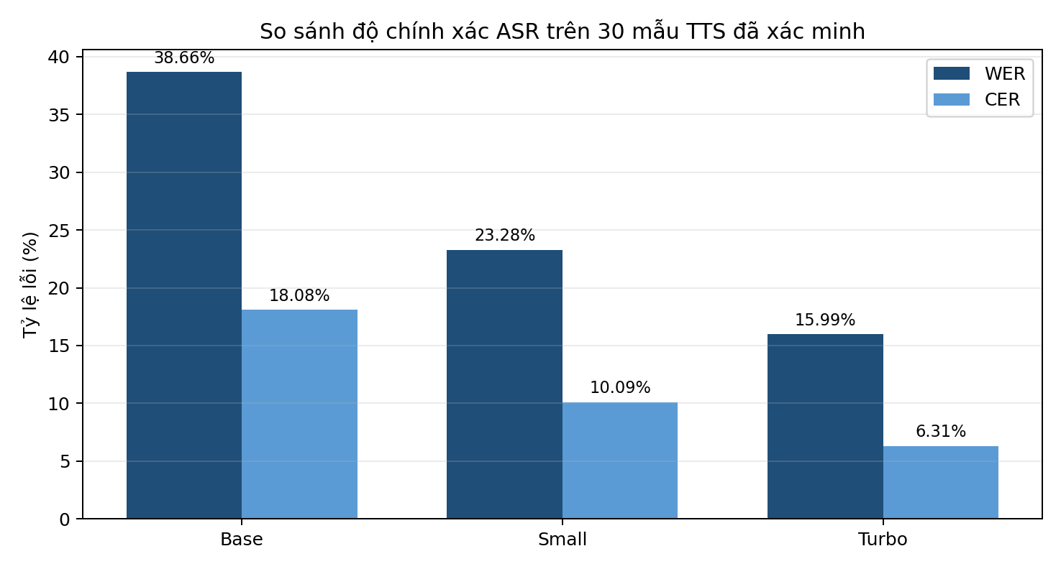
Hình 1. WER/CER của ba mô hình trên cùng 30 mẫu TTS đã xác minh.
Large-v3 Turbo cho kết quả tốt nhất: WER giảm tương đối 58,6% so với Base và 31,3% so với Small; CER giảm tương đối khoảng 65,1% so với Base và 37,5% so với Small. Đây là cải thiện đáng kể, nhưng WER 15,99% vẫn cho thấy transcript còn lỗi ở cả tiếng Việt và thuật ngữ tiếng Anh.

5.2. Ảnh hưởng của phát âm TTS
Nhóm | Số mẫu | WER Turbo | CER Turbo
TTS phát âm được chấp nhận | 20 | 12,46% | 4,48%
TTS phát âm không đạt | 10 | 22,54% | 9,80%

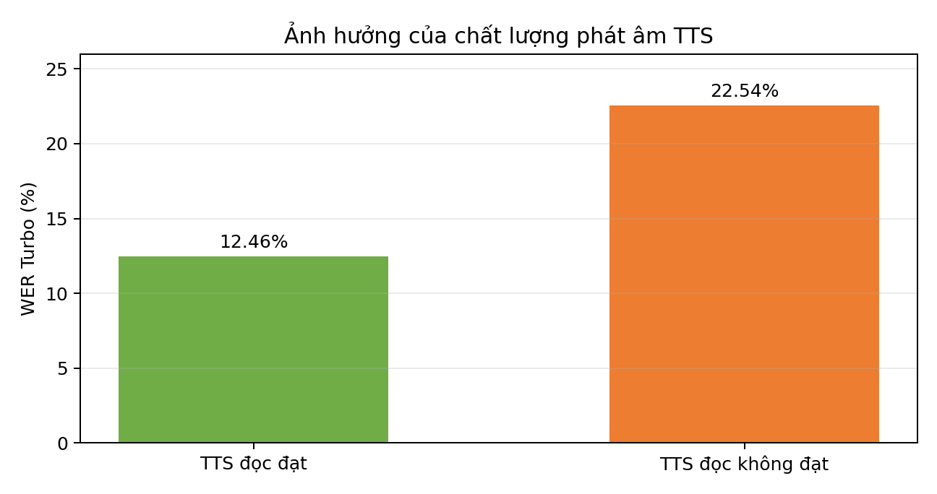
Hình 2. Chất lượng phát âm đầu vào ảnh hưởng mạnh đến lỗi nhận dạng.

5.3. Kết quả context và correction trên baseline Base
Thử nghiệm | Mục tiêu đo | WER | CER | Term F1
E0 raw | Canonical fidelity | 41,01% | 18,97% | 36,36%
E1 raw | Canonical fidelity | 35,31% | 17,82% | 74,29%
E2 corrected | Canonical fidelity | 35,75% | 16,82% | 64,52%
E4 retrieval | Canonical fidelity | 35,75% | 16,82% | 64,52%

E1 tăng khả năng viết đúng thuật ngữ chuẩn nhưng không cải thiện spoken fidelity trên toàn bộ tập: spoken WER tăng từ 38,66% lên 41,90%. E2 tăng Term F1 từ 36,36% lên 64,52%, thực hiện 10 edit trên 9 mẫu, không làm thay đổi phủ định và không overcorrect span vốn đã canonical. E4 hiện cho kết quả ngang E2, do datastore và tập dev còn nhỏ. Các số liệu E1/E2/E4 ở bảng này dùng output Base, không được so trực tiếp như một ablation correction của Turbo.

6. Các khó khăn gặp phải
Phát âm thuật ngữ không ổn định: VieNeu-TTS đọc sai hoặc biến đổi ReactJS, PostgreSQL, Redis, Linux, HTML/CSS, GraphQL và API. 10/30 mẫu đầu bị đánh dấu phát âm không đạt.
Code-switching Việt–Anh: Whisper có thể nhận đúng cấu trúc tiếng Việt nhưng nhầm từ tiếng Anh gần âm, ví dụ state thành stake. Từ hiếm, tên thư viện mới và chữ viết tắt vẫn khó.
Context prompt không luôn cải thiện: Prompt tăng canonical term accuracy nhưng có thể làm sai spoken transcript, đặc biệt khi audio TTS phát âm không đúng.
Thiếu dữ liệu người thật: Toàn bộ số liệu hiện tại đến từ TTS; chưa đánh giá khác biệt vùng miền, tốc độ nói, micro, tiếng ồn và cách phát âm tự nhiên.
Nguy cơ sửa quá mức: Rule mơ hồ có thể đổi React thành ReactJS, Java thành JavaScript hoặc làm thay đổi phủ định. Vì vậy correction phải bảo thủ và có edit log.
Rò rỉ dữ liệu: Nếu dùng reference của tập test để xây datastore hoặc context, kết quả sẽ không còn khách quan. Tool chỉ cho phép bổ sung observation đã xác minh từ dev.
Môi trường và tải model: Hugging Face từng bị reset kết nối WinError 10054. Model Turbo phải tải và cache trước; sau đó có thể chạy offline.
Giới hạn tài nguyên: Máy có VRAM thấp nên inference được chuyển sang CPU INT8. Cách này tránh phụ thuộc GPU nhưng thời gian xử lý cao hơn.

7. Các biện pháp đã thực hiện
- Nghe thủ công và lưu spoken_reference cho 30 mẫu; mẫu không ghi lỗi được coi là đọc đúng.
- Chuyển từ Base sang Small và Large-v3 Turbo CPU INT8 sau khi đo định lượng.
- Giữ raw_transcript, corrected_transcript, vị trí edit, phương pháp, evidence và cờ needs_review.
- Xây datastore có thể bổ sung dần từ lỗi ASR đã xác minh trên dev.
- Chặn các cặp mơ hồ và các thay đổi liên quan phủ định, số liệu hoặc tên công nghệ.
- Xuất JSONL cho pipeline, TXT để đọc và SRT để kiểm tra theo timestamp.
- Viết 26 unit test cho normalization, metrics, schema, audio, correction, datastore và export.

8. Hướng triển khai đề xuất
Kiến trúc vận hành đề xuất:
- Whisper Large-v3 Turbo nhận dạng toàn bộ audio với language=vi và task=transcribe.
- Giữ nguyên tiếng Việt và các từ tiếng Anh Whisper đã nhận đúng.
- Lấy danh sách keyword dự kiến từ câu hỏi, JD, CV và lịch sử phiên phỏng vấn để tạo context hợp lệ.
- Truy xuất datastore để tìm alias/biến thể gần nhất, nhưng chỉ tự sửa khi có exact alias đã xác minh và đúng context.
- Gắn needs_review đối với tên công nghệ mơ hồ hoặc confidence thấp; không tự ý làm đẹp nội dung câu trả lời.
- Chuyển corrected transcript cùng edit log sang module đánh giá năng lực ứng viên.

9. Công việc tiếp theo
Ưu tiên | Công việc | Kết quả mong đợi
1 | Chạy E1, E2 và E4 trên output Turbo | Đo đúng lợi ích bổ sung của context/datastore sau model tốt nhất
2 | Xác minh nốt 70 WAV | Mở rộng pilot nhưng vẫn tách rõ dev/test
3 | Thu audio 3–5 người thật | Đánh giá giọng vùng miền, tốc độ nói, thiết bị và tiếng ồn
4 | Tạo test độc lập | Không đưa lỗi test vào datastore; báo khả năng tổng quát
5 | Bổ sung term metrics | Term precision/recall/F1, overcorrection và critical semantic errors
6 | Tích hợp API | Nhận audio và context; trả raw/corrected transcript, segments, edits và needs_review

10. Kết luận
Dự án đã hoàn thành một pipeline có thể chạy và kiểm chứng cho bài toán phiên âm tiếng Việt xen thuật ngữ IT. Kết quả 30 mẫu pilot cho thấy Large-v3 Turbo cải thiện đáng kể so với Base và Small, nhưng lỗi thuật ngữ vẫn chưa được giải quyết hoàn toàn. Phương án phù hợp là dùng Turbo làm ASR chính, sau đó áp dụng correction bảo thủ dựa trên datastore và context. Kết luận chất lượng cuối cùng chỉ nên được đưa ra sau khi có tập test độc lập bằng giọng nói người thật.

TÀI LIỆU THAM KHẢO
[1] Jin Jiang, Xunjian Yin, Xiaojun Wan, Wei Peng, Rongjun Li, Jingyuan Yang, Yanquan Zhou. “Contextual Modeling for Document-level ASR Error Correction.” LREC-COLING 2024, trang 3855–3867. https://aclanthology.org/2024.lrec-main.341/
[2] Faster-Whisper — CTranslate2-based reimplementation of OpenAI Whisper. https://github.com/SYSTRAN/faster-whisper
[3] VieNeu-TTS. https://github.com/pnnbao97/VieNeu-TTS

PHỤ LỤC: SẢN PHẨM ĐÃ TẠO
Nhóm | Đường dẫn tiêu biểu
Dữ liệu | data/scripts/interview_scripts.jsonl; data/manifests/dataset.jsonl
Từ điển/datastore | data/lexicon/it_terms.jsonl; data/lexicon/term_datastore.jsonl
Audio | data/audio/tts/*.wav
ASR | outputs/E0; outputs/E0_small; outputs/E0_turbo
Correction | outputs/E2; outputs/E4
Báo cáo số liệu | reports/E0; reports/E0_small; reports/E0_turbo; reports/comparison
Mã nguồn | src/pbl6_audio/*.py
Kiểm thử | tests/*.py — 26 tests passed

